竞赛模拟题
- 如右图所示，平行四边形机械中，，已知O₁A以匀角速度转动，并通过AB上套筒C带动CD杆在铅垂槽内平动。如以O₁A杆为动参照系，在图示位置时，O₁A、O₂B为铅垂，AB为水平，C在AB之中点，试分析此瞬时套筒上销钉C点的运动，试求：（1）C点的牵连速度的大小V_{e}；（2）C点的相对速度的大小V_{r}；（3）C点的牵连加速度的大小a_{e}；(4) C点的相对加速度的大小a_{r}；（提示：C点绝对加速度） （5）C点的科里奥利加速度的大小a_{c}；（提示：）
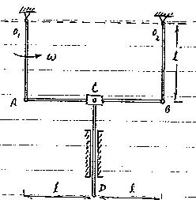

- 如右图所示，水平面内光滑直角槽中有两个质量均为m的滑块A和B，它们由长为L的轻刚性杆铰链连接，初始静止，，今在OA方向给滑块A作用一冲量I，证明：经过时间后，A和B回到他们的初始状态。又证明：杆中张力在整个运动期间保持常值，并求出它的大小。

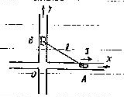

- 如右图所示，气枪有一气室V及直径3mm的球形钢弹B，气室中空气的初态为900kP_{a}、21，当阀门迅速打开时，气室中的气体压力使钢弹飞离枪管，若要求钢弹离开枪管时有100m/s的速度，问最小容积V及枪管长度L应为多少？已知空气C_{v}=0.716kJ/(kg.k)，R_{空气}=0.287kJ/(kg.k)，大气压P_{b}=100kP_{a}，钢的密度。设枪管内径也为3mm，光滑不漏气，未发时，气室内经历可逆绝热膨胀。

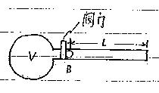

- 两条互相垂直的长直导线距离为a，载有电流I₁、I₂，考虑I₂上的一小段（-l/2，l/2）,()，如右图所示。（1）求作用在这段导线上的净力和净力矩；（2）如果导线可绕它们的连线a自由转到，他们将有怎样的位形？这个位形对应于系统有最大还是最小磁能？
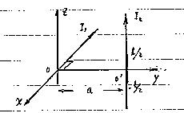

- 如右图所示，一个半径为R、长为L的圆柱体，质量为m，均匀带电，体电荷密度为。一个外力矩使圆柱体以恒角加速度绕竖直轴（Z轴）逆时针旋转（俯视），不计边界效应和电磁辐射。（1）求圆柱体内任意点的磁感应强度；（2）求圆柱体内任意点的电场强度；（3）为保持圆柱体以恒角加速度旋转，外力矩为多大？提示：无介质的长直螺线管内是匀强磁场，磁感强度，其中n为单位长匝数。
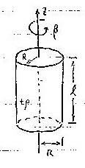

- 一实验装置如图所示，一块平面玻璃片上放一滴油，当油滴展开成油膜时，在单色光（波长）垂直入射下，从反射光中观察油膜所形成的干涉条纹（即从读数显微镜中向下观察油膜所形成的干涉条纹）。油的折射率n₁=1.20，玻璃的折射率n₂=1.50。
- 当油膜中心最高点与玻璃片的上表面相距时，描述所看到的条纹情况，可看到几条明条纹？明条纹所在处油膜的厚度是多少？中心点的明暗程度如何？
- 当油膜继续摊展时，所看到的条纹情况将如何变化？中心点的情况如何变化？

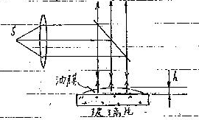

- 一介子原子，包含一带Ze正电荷的核和一绕核运动的负介子（），带有-e电荷，质量是电子质量的207倍，按玻尔理论，试计算当Z=1时，该原子：（1）第一玻尔轨道半径；（2）基态的能量；（3）赖曼系第一条普线的波长，与氢原子的赖曼系第一条谱线比较，哪一条谱线波长长？

竞赛模拟题答案
1.（1）C 的牵连速度
（2）C 的相对速度
（3）C 的牵连加速度大小
（4）C的相对加速度大小
（5）C的科氏加速度大小

2. 令，，利用A、B的动力学方程
；
联立写得A相对B的矢量动力学方程：
（*）其中，T为杆中张力，由于（i）杆上不变，所以A相对B作圆运动。（ii）方程（*）是：A相对B的运动是在有心力作用下的运动，因此质量为m的滑块A在相对B的运动中角动量守恒。A绕B的角速度也不变，其值用初始角速度写出：，运动周期 ，这就是题中要证明的t的表达式。
A绕B作匀速圆周运动，向心力就是杆中张力，它是以个常力，为

3. 最小容积
枪管长度

4. （1）作用在这段导线上的净力=0，净力矩=
（2）如果流有电流I₂的导线l₂可绕a转动，则最终l₂将与l₁平行，且l₂、l₁的流向一致。显然这个位置应是对应于磁能有最小值的位置。

5.（1）把加速转动的均匀带电圆柱体，看成无限多个同轴的螺线管，当观察柱体内的薄层，r处的磁感应强度，可以把的许许多多薄层螺线管产生的磁感应强度之和算得，即
（2）本题系统在柱体内的电场有两部分：
（i）柱体所带的体电荷产生的电场。尽管柱体在转动，电荷在运动，但是电荷在空间的分布不随时间变化，所以产生的是静电场，柱体内随r的分布的静电场电场强度为
（ii）由于磁场随时间变化，所以存在涡旋电场，但由于与时间t的变化是线性的，所以涡旋电场不随时间变化，求涡旋电场E_{c}
总的电场与时间无关，是一个静的电场，这就确定，它不再产生磁场，所以（1）中所求的磁感应强度是对的，总电场为（柱内）
（3）一则由于上面可求出柱体内的电场和磁场，二则到现阶段对电磁场角动量还不熟悉，所以还不能写出全空间电磁场角动量定理。
这里换一个角度考虑，系统的机械角动量（圆柱体动量）随时间的变化率等于外界所施的机械力矩（）和电磁力矩之和，即
其中 代入得
其中

外力矩

6.（1）这里是等厚干涉，干涉条纹是一系列同心圆，又由于油的折射率介于空气和玻璃的折射率之间，故不必考虑半波损失，从而油滴最外层应是明纹，它相当于k=0
估计明纹条数：令
k必须为整数，所以k取为4条，加上最外圈明纹共计有5条明纹。中心点不是明条纹，也不是暗条纹，而是介于明暗条纹之间，各级明纹处的油膜厚度为

（2）当油膜继续摊展时，h不断减少，最外圈明纹半径不断扩大，各圈明纹间的距离也将不断增大，看起来好像是明纹向中心移动，中心点连续发生明暗交替变化，致使明纹圈数不断变少。

7.（1）根据玻尔理论壳可得介子原子的核外介子绕核运动的轨道半径为
当Z=1，n=1时，第一玻尔轨道半径为
式中 ，为基态氢原子半径
（2）基态（m=1）的能量为
当Z=1时，得 E₁=-207E₀
式中E₀为氢原子基态能量，即E₀=13.6eV，所以
（3）查
赖曼系第一条谱线波长满足

